

页面模板定制（前端）
软件需求规格说明书

文档版本号： | V0.1 | 文档编号： | JKQ-PLTX-002
文档密级： | 内部公开 | 归属部门/项目： | 平台运营部
编写人： | 丁丽平 | 生效日期： | 2019-7-08

版权信息
本文件涉及之信息，属浙江融创信息产业有限公司所有。
未经浙江融创信息产业有限公司允许，文件中的任何部分都不能以任何形式向第三方散发。
修订页
日期 | 版本号 | 修订说明 | 修订人 | 审核人 | 批准人
2019-07-08 | V0.1 | 页面模板定制 | 丁丽平

目录
1 概述 5
2 产品架构及总技术方案 5
2.1 产品架构 5
2.2 技术方案 5
2.3 整体流程图 6
3 用例图 6
3.1 医院自维护用例图 6
3.2 机构自维护用例图 6
4 功能用例 7
功能用例1 医院列表 7
功能用例2： 医院主页 7
功能用例2 科室列表页 9
功能用例 3 医生主页 10
功能用例4 机构主页 11
5 非功能性需求 13
5.1 安全需求 13
5.2 维护性 15
5.3 移植性 15
5.4 可靠性 15
5.5 可扩展性 15
5.6 性能需求 16
5.7 易用性与用户界面需求 17
5.8 系统运行环境需求 17
硬件平台 17
6 接口 18
6.1 用户界面 19
医院/医生/机构详情页 19
评论详情页 21
评论入口 22
评论操作页 23
6.2 与外部软件接口 23
6.3 外部硬件接口 23
6.4 软件内部接口 23
7 附件 24

概述
医院、机构可以通过机构自维护后台选择页面模板。
页面模板包括：医院详情页、医生详情页、机构详情页。前端根据后台配置展示相应的特色科室、热门医生以及周边机构及产品推荐。

产品架构及总技术方案

产品架构
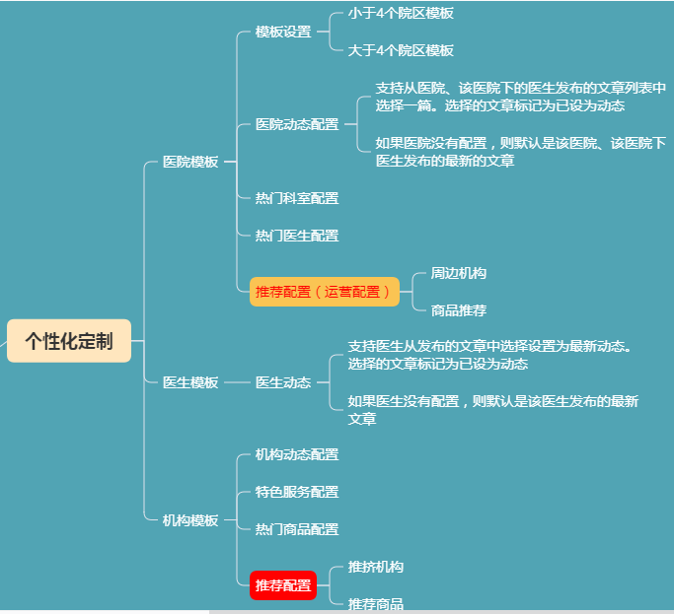

技术方案
[简单描述项目的技术路线或方案]
C/S架构，SSH三层架构，ORACLE数据库等

整体流程图

用例图

医院自维护用例图
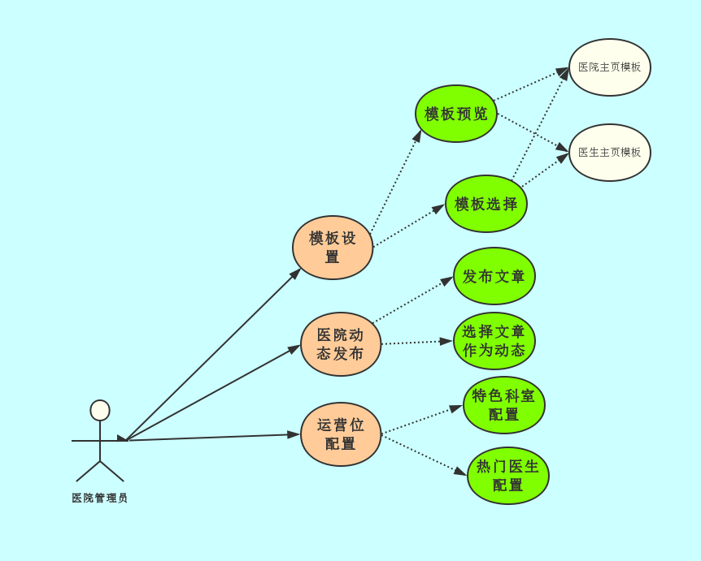

机构自维护用例图
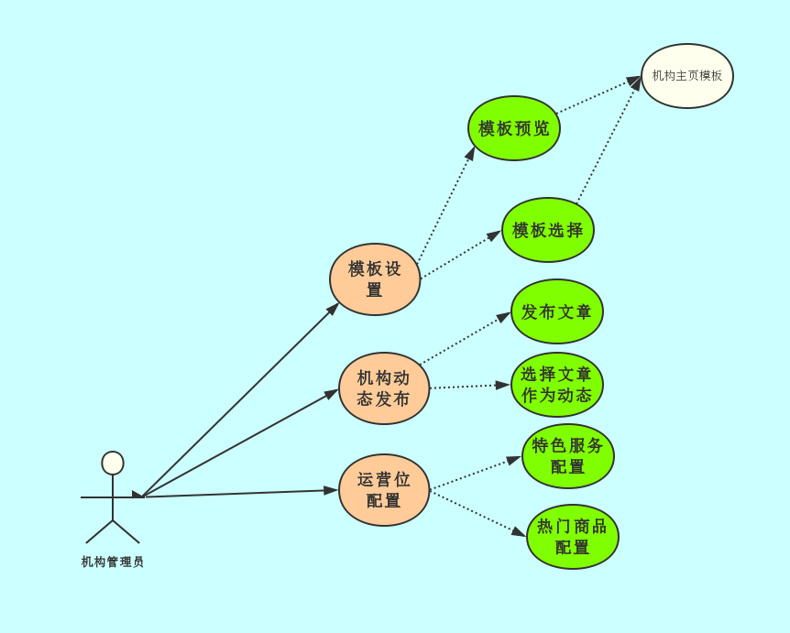

功能用例

功能用例1： 医院主页
用例编号 | PLTX_UC_1
用例名称 | 医院主页
用例优先级 | 高
角色(执行者) | 患者、医院、医生
前置条件 | 打开客户端
 | 用户打开安卓/iOS客户端
 | 执行者 | 系统响应
 | 用户点击跳转到医院主页 | 1.1 根据医院后台设置的医院主页模板进行展示。
 | 用户点击跳转到医院主页 | - 【收藏医院】点击收藏按钮，收藏医院。收藏后收藏图标填充。在收藏状态下，点击取消收藏
 | 用户点击跳转到医院主页 | - 【分享医院】（1）支持微信、微博、朋友圈。分享后为H5页面，用户可填写分享内容。分享页面默认带医院的图片、名称、等级、评论星级。  （2）被分享用户可以点击分享页面的医院，自动跳转到APP该医院主页。如果没有下载APP则跳转到APP下载页。
 | 用户点击跳转到医院主页 | 1.2 【基本信息】展示医院图片、医院名称、医院等级、医院简介链接
 | 用户点击跳转到医院主页 | 1.2.1 【医院简介】点击医院简介跳转到医院简介页面。如果医院有多个院区，医院简介根据选择的院区展示对应的院区简介地址和简介内容。
 | 用户点击跳转到医院主页 | 1.3【多院区】（1）医院院区=1，不用展示TAB；  1<医院院区<4，采用TAB形式，展示4个院区（原型页面参考医院主页模版1）  （2）医院院区>4 ,采用标签形式展示院区。每行展示4个院区。（原型页面参考医院主页模版2）  （3）切换院区后，地址和电话联动切换，展示相应的地址和电话  （4）切换院区后，如果多个院区采用同一个HIS，则报告查询展示所有院区的报告，如果采用不同HIS，则展示对应院区的HIS  (5)切换院区后，排队叫号也展示相应院区的排队叫号
 | 用户点击跳转到医院主页 | 1.4【地址、电话】展示医院的地址和电话。如果医院有多个院区。则根据选择的院区，展示对应的地址和电话。
 | 用户点击跳转到医院主页 | 1.5【开通服务】根据后台医院管理的模块，展示医院开通的服务。如果有分院区则展示对应的分院区开展的服务。
 | 用户点击跳转到医院主页 | 1.5【广告】根据后台配置的广告进行展示。如果没有配置广告则不展示该板块。
 | 用户点击跳转到医院主页 | 1.6【医院动态】医院管理员可以通过后台选择医院发布的文章或者医院下医生发布的文章作为医院动态。
 | 用户点击跳转到医院主页 | 1.7【特色科室】（1）医院管理员通过后台选择该医院的科室（支持到3级）设为特色科室。  （2）特色科室上限为20个。  （3）用户点击特色科室可以跳转到相应的科室医生列表页。  （4）如果医院后台没有进行设置，则该版块不展示
 | 用户点击跳转到医院主页 | 1.8【热门医生】医院管理员通过后台选择该医院下的专家医生作为热门医生。  (2)热门医生上限为10个  （3）热门医生展示：医生头像、医生名字、支撑、医生开通的服务、所在医院及科室、评分、累计预约量及问诊量  （4）点击医生进入医生主页
 | 用户点击跳转到医院主页 | 1.9【精选评价】参考评价体系PRD
 | 用户点击跳转到医院主页 | 2.0【推荐】（1）由平台运营管理人员配置。根据运营管理人员配置展示相应的机构和商品。  （2）机构展示：机构图片、机构名称、机构评论星级、机构类型  （3）商品展示：商品图片、商品名称、商品价格、已售数量  （4）推荐-全部。展示所有配置的机构和商品。根据后台配置的时间倒序。  （5）推荐-机构。筛选出医院和机构。根据后台配置的时间倒叙  （6）推荐-商品。筛选出商品/套餐/服务。根据后台配置的时间倒叙。  （7）点击机构进入机构主页，点击商品/套餐/服务进入商品/套餐/服务详情页。
 |  | 2.1 医院动态、特色科室、热门医生、评价和推荐设置锚点。点击动态、科室、热门、评价和推荐就跳转到相应的板块位置。
备选事件流 | 用户查看医院评论备选事件流
备选事件流 | 执行者 | 系统响应
备选事件流 | 患者 | 在1.1 如果医院管理员后台没有选择页面定制模版。则显示平台通用的医院主页。
备选事件流 | 患者 | 在1.6 （1）如果医院没有设置动态，医院动态默认展示医院发布的最新的文章。  （2）如果医院也没有发布过文章，则该板块不显示。
备选事件流 | 患者 | 在1.7 如果医院后台没有配置特色科室，则该板块不显示。
备选事件流 | 患者 | 在1.8 如果医院后台没有配置热门医生，则该板块不显示。
备选事件流 | 患者 | 在2.0 如果运营人员管理后台没有配置医院周边的机构或商品推荐，则该板块不展示。
异常事件流
异常事件流 | 执行者 | 系统响应
后置条件

扩展点
界面原型 | 连接到界面原型【医院主页】

功能用例2 科室列表页
用例编号 | PLTX_UC_2
用例名称 | 科室列表页
用例优先级 | 中
角色(执行者) | 患者
前置条件 | 打开客户端
基本事件流 | 用户打开安卓/iOS客户端
基本事件流 | 执行者 | 系统响应
基本事件流 | 用户点击跳转到科室列表页 | - 【院区切换】（1）如果医院有多个院区。进入科室列表默认显示医院主页选择的科室。  （2）患者可通过院区切换的三角标进行院区切换
基本事件流 | 用户点击跳转到科室列表页 | 1.2 【院内搜索】（1）可针对院区内的科室和专家通过名称关键字、标签进行模糊搜索。搜索规则参加《搜索PRD》
基本事件流 | 用户点击跳转到科室列表页 | 1.3 【信息流广告】（1）根据后台运营管理人员的配置，可以展示相应的信息流广告。（1）点击广告跳转到相应的广告内容页面。目前默认配置的是快速问诊信息流广告。
基本事件流 | 用户点击跳转到科室列表页 | 1.4 【科室列表】根据院区选择，展示对应院区的科室。科室列表支持三级科室展示。  三级科室展示参考《三级科室PRD》
备选事件流
备选事件流 | 执行者
备选事件流 | 系统 | 在1.3 如果后台没有配置科室列表的信息流广告，则不展示该板块。
异常事件流
异常事件流 | 执行者 | 系统响应
后置条件 |  | 点击科室列表后进入医生列表
扩展点
界面原型 | 连接到界面原型【科室列表】

功能用例 3 医生列表页
用例编号 | PLTX_UC_3
用例名称 | 医生列表页
用例优先级 | 中
角色(执行者) | 患者
前置条件 | 打开客户端
基本事件流 | 用户打开安卓/iOS客户端
基本事件流 | 执行者 | 系统响应
基本事件流 | 用户通过预约挂号-医院-科室进入医生列表页 | 1.1 【信息流广告】（1）根据后台运营管理人员的配置，可以展示相应的信息流广告。  （2）点击广告跳转到相应的广告内容页面。  （3）本次医生列表页信息流广告后台需要支持选择特定的医院、特定的科室跳转到配置的医院主页。
基本事件流 | 用户通过预约挂号-医院-科室进入医生列表页 | 1.2【医生列表】按照现有的医生列表展示，不做修改。
备选事件流
备选事件流 | 执行者
备选事件流 | 系统 | 在1.3 如果后台没有配置科室列表的信息流广告，则不展示该板块。
异常事件流
异常事件流 | 执行者 | 系统响应
后置条件 |  | 点击科室列表后进入医生列表
扩展点
界面原型 | 连接到界面原型【科室列表】

功能用例 5 医生主页
用例编号 | PLTX_UC_3
用例名称 | 医生主页
用例优先级 | 高
角色(执行者) | 患者
前置条件 | 用户打开安卓/iOS客户端
[ | 医生主页
[ | 执行者 | 系统响应
[ | 1. 用户通过客户端跳转到医生主页 | 1.1【医生基本信息】展示医生头像、姓名、职称、评分、所在医院、科室
[ | 1. 用户通过客户端跳转到医生主页 | 1.1.1 【医生收藏】用户可以点击收藏图标收藏医生。如果已经收藏，再次点击可以取消收藏。
[ | 1. 用户通过客户端跳转到医生主页 | 1.1.2 【医生分享】（1）用户可以通过微信、微博、朋友圈分享医生。医生分享页面带医生头像、名字、职称、评分、所在医院、科室。  （2）医生如果有多个执业点，分享时默认为当前所选择的医院。  （3）点击分享页医生栏跳转到APP医生主页。如果没有下载APP，则跳转到APP下载页。
[ | 1. 用户通过客户端跳转到医生主页 | 1.2 【医生简介】默认展示一行。超过部分以…展示。可以点击三角标展开医生简介。
[ | 1. 用户通过客户端跳转到医生主页 | 1.3【在线问诊】服务端根据平台医生表和问诊医生表，根据所在医院、医生名字进行关联。  如果医生已经开通了在线问诊，增加在线问诊入口。
[ | 1. 用户通过客户端跳转到医生主页 | 1.4【其他坐诊医院】（1）如果该医生在多个医院坐诊，则展示其他坐诊医院名、院区及科室。  （2）点击后展示该坐诊医院的排班。  （3）没有点击后坐诊排班收起
[ | 1. 用户通过客户端跳转到医生主页 | 1.5【医生排班】（1）默认展示当前医院的排班（当前医院为患者在医院列表选择的医院）  （2）排班可预约的排班。显示剩余号源数/总号源数
[ | 1. 用户通过客户端跳转到医生主页 | 1.6【该科室的其他医生】（1）该位置为信息流广告位。后台可以配置该科室的其他医生，最多配置20个。（配置时如果设置了顺序按照设定的顺序展示，如果没有设置顺序按照后台操作的时间倒序）  （2）如果后台没有配置该科室的其他医生，则展示该医院该科室下的所有医生。（跟目前医生列表页排序一致）  （3）该位置一屏展示4个医生，超过4个通过左右滑动屏幕展示。
[ | 1. 用户通过客户端跳转到医生主页 | 1.7 【广告展示】根据后台配置的广告进行展示。如果没有配置则该板块不展示。
[ | 1. 用户通过客户端跳转到医生主页 | 1.8【医生动态】根据医生后台设置的文章作为医生动态。如果医生没有设置则动态默认为医生发布的最新文章
[ | 1. 用户通过客户端跳转到医生主页 | 1.9【医生评价】参考《评价体系PRD》展示
备选事件流
备选事件流 |  | 1.3 如果医生没有开通问诊，则不展示这个板块。
备选事件流 |  | 1.4 如果医生没有多点执业，则不展示切换执业点板块。
备选事件流 |  | 1.5【医生排班】如果在该医院无排班，则展示“没有排班信息”
异常事件流
后置条件
扩展点
界面原型 | 连接到界面原型【医生主页】

功能用例6 机构主页
用例编号 | PLTX_UC_1
用例名称 | 机构主页
用例优先级 | 高
角色(执行者) | 患者
前置条件 | 打开客户端
 | 用户打开安卓/iOS客户端
 | 执行者 | 系统响应
 | 用户点击跳转到机构主页 | 1.1【收藏医院】点击收藏按钮，收藏机构。收藏后收藏图标填充。在收藏状态下，点击取消收藏
 | 用户点击跳转到机构主页 | 1.2 【分享机构】（1）支持微信、微博、朋友圈。分享后为H5页面，用户可填写分享内容。分享页面默认带机构的图片、名称、等级、评论星级。  （2）被分享用户可以点击分享页面的机构，自动跳转到APP该机构主页。如果没有下载APP则跳转到APP下载页。
 | 用户点击跳转到机构主页 | 1.3 【基本信息】展示机构图片、机构名称、机构地址、距离 、电话
 | 用户点击跳转到机构主页 | 1.4【广告】根据后台配置的广告进行展示。如果没有配置广告则不展示该板块。
 | 用户点击跳转到机构主页 | 1.5【机构动态】合作商管理员可以通过后台选择该门店发布的文章作为机构动态。
 | 用户点击跳转到机构主页 | 1.6【特色服务】（1）机构管理员通过后台选择该机构的特色服务。  （2）特色服务上限为20个。  （3）用户点击特色只供展示。  （4）如果医院后台没有进行设置，则该版块不展示
 | 用户点击跳转到机构主页 | 1.7【热门商品】机构管理员通过后台选择该机构下的商品作为热门商品。  (2)热门商品上限为10个  （3）热门商品展示：商品图片、商品名称、折扣价格、原价、销量  （4）点击商品进入商品详情页
 | 用户点击跳转到机构主页 | 1.8【精选评价】参考评价体系PRD
 | 用户点击跳转到机构主页 | 1.9【推荐】（1）由平台运营管理人员配置。根据运营管理人员配置展示相应的机构和商品。  （2）机构展示：机构图片、机构名称、机构评论星级、机构类型  （3）商品展示：商品图片、商品名称、商品价格、已售数量  （4）推荐-全部。展示所有配置的机构和商品。根据后台配置的时间倒序。  （5）推荐-机构。筛选出医院和机构。根据后台配置的时间倒叙  （6）推荐-商品。筛选出商品/套餐/服务。根据后台配置的时间倒叙。  （7）点击机构进入机构主页，点击商品/套餐/服务进入商品/套餐/服务详情页。
 | 用户点击跳转到机构主页 | 2.0 机构动态、特色服务、热门商品、评价和推荐设置锚点。点击动态、特色、热门、评价和推荐就跳转到相应的板块位置。
备选事件流
备选事件流 | 执行者 | 系统响应
备选事件流 | 患者
备选事件流 | 患者 | 在1.5 （1）如果机构没有设置动态，机构动态默认展示机构发布的最新的文章。  （2）如果机构也没有发布过文章，则该板块不显示。
备选事件流 | 患者 | 在1.6 如果机构后台没有配置特色商品，则该板块不显示。
备选事件流 | 患者 | 在1.7 如果机构后台没有配置热门商品，则该板块不显示。
备选事件流 | 患者 | 在1.9 如果运营人员管理后台没有配置医院周边的机构或商品推荐，则该板块不展示。
异常事件流
异常事件流 | 执行者 | 系统响应
后置条件

扩展点
界面原型 | 连接到界面原型【机构主页】

非功能性需求

安全需求
示例：根据国标《信息系统安全等级保护实施指南》，本方案将从物理层面、终端层面、主机网络层面、数据层面、应用层面以及贯穿五个层面的管理层面全方位、多层次的对青海省人力资源市场统一业务应用平台系统的安全进行设计，以下是青海省人力资源市场统一业务应用平台系统的整体安全架构。
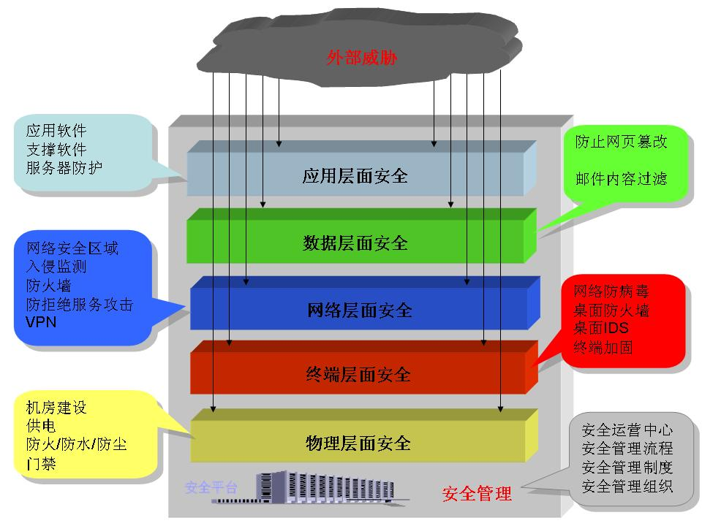
在5个技术层面进行设计的同时，还需要对信息系统的管理以及安全产品的集中管理进行设计和描述，从而形成一个整体的安全体系。
- 安全管理
主要从安全相关制度规范的建立来加强和落实安全思想和安全操作规范。
- 物理层面安全
物理层面安全为信息系统的安全运行和信息的安全保护提供基本的计算机、网络硬件设备、设施、环境、介质等方面的全面支持。
- 终端层面安全。
对信息系统中的终端以及主机节点进行安全评估、加固和安全维护，部署安全桌面系统等操作。
- 网络层面安全
网络层面安全为信息系统在网络环境的安全运行提供支持。一方面，确保网络系统的安全运行，提供有效的网络服务。另一方面，确保在网上传输数据的保密性、完整性、可用性、可控性和不可否认性等。通过访问控制、入侵监测、防病毒设备等安全设备实现网络的安全，同时对网络设备进行安全加固和维护。
- 数据层面安全
系统层面安全是在物理安全的基础上提供安全的操作系统和安全的数据库管理系统，以实现操作系统和数据库管理系统的安全运行以及对操作系统和数据库管理系统所存储、传输和处理数据的安全保护。
- 应用层面安全
应用层面安全是在物理、系统、网络等层面安全的支持下，实现用户安全需求所确定的安全目标。

维护性
示例1：要求开发团队人员和运维人员做好日志、记录、操作说明等诸多文档，经过系统测试后正式运营上线发现问题可以及时不漏保障系统正常运行。实现系统功能模块化、系统预置拓展空间、加大程序可控化。

移植性
示例：开发语言选择J2EE实现程序的跨平台开发，使程序可以再Windows、UNIX、linux、等操作系统上平行移植。

可靠性
示例：应能够连续24小时不间断工作，平均无故障时间>8760小时，出现故障应能及时报警，软件系统应具备自动或手动恢复措施，自动恢复时间<15分钟，手工恢复时间<12小时，以便在发生错误时能够快速地恢复正常运行，软件系统要防止消耗过多的系统资源而使系统崩溃。

可扩展性
示例：本期项目中，中心更新数据库、应用服务器、网关硬件设备，将按照最优性价比的原则，尽量选用先进的计算机设备，采用先进的技术手段，开发高可靠性、高性能的金融产品。所选主机系统在性能上留有一定的空闲，还可通过增加CPU板或内存等方式提高主机的处理能力，存储可通过增加硬盘等方法进行扩展。
新系统将分中心上收后，分中心仅做通讯通道，应用、数据集中于中心，使系统的可扩展性增强。当系统需进行业务扩展和处理能力扩展时，仅需在中心进行应用和硬件设备的升级。
分中心的渠道前置机上收至中心，在中心建立统一的渠道前置机，在渠道扩展上提高了系统的可扩展性。

性能需求
示例：并发用户数
系统用户：500用户。
- 平均响应时间
在不考虑网络因素的情况下：
（1）业务办理
单记录录入/修改的响应时间<=2秒
平均响应时间<=3秒
除单笔业务以外的其他业务响应时间<=3秒
（2）查询
单记录查询的响应时间<=3秒
平均响应时间<=4秒
除单笔业务以外的其他业务响应时间<=5秒
（3）统计
单笔统计的响应时间<=3秒
平均响应时间<=60秒
除单笔统计以外的其他统计响应时间<=1200秒
会计报表的响应时间<=180秒
（4）公众服务（触摸屏、自助式个人账户打印）
单记录处理的响应时间<=2秒
平均响应时间<=3秒
除单笔业务以外的其他业务响应时间<=3秒

易用性与用户界面需求
- 对系统框架，菜单结构等有什么要求
- 界面采用左中右布置，上。三级菜单
- 运行界面美观、简洁、大方，符合并突出行业及邮政11185的特点。
- 界面采用简单明了的表达方式，如树形结构、弹出式窗口。
- 具有缺省值、操作提示、自动检查、自动纠错功能。
- 软件功能符合使用人员的操作习惯。
- 能灵活地定义参数和处理规则，方便地采用符合自己业务特点的方案。
- 具有联机在线帮助功能，帮助信息使用中文且清晰、易理解。

系统运行环境需求
示例：高校固定资产管理系统对网络硬件环境没有特别要求，计算机可以通过细缆组网，也可以通过双绞线和HUB连接。此外，用户可以采用单网或双网，增强可靠性。系统可以运行在因特网、校园网、局域网等网络环境中。

硬件平台
示例：高校固定资产管理系统对于服务器由于需要安装数据库软件及工具软件，配置要求较高：
专业服务器，要求：IE：6.0及以上
CPU：Intel Pentium Xeon 双核
内存：4G 以上
硬盘：300G以上
光驱：24速以上
并口：有
网卡：100Mps
操作系统：Windows 2000 Server 或者以上
数据库系统： SQL Server 2005
安装杀毒软件（建议）
建议服务器高校固定资产管理系统专用，应安排专人负责定期维护，及时安装操作系统及数据库系统安全补丁，要有必要的防黑客攻击、防病毒措施，保证服务器安全。
对于客户机的要求较低：
要求：CPU:intel PIII 以上
内存：256M
硬盘：20G
网卡：10/100Mbs
安装杀毒软件（建议）
能够正常运行Windows 98/ME/2000/XP操作系统

接口

用户界面
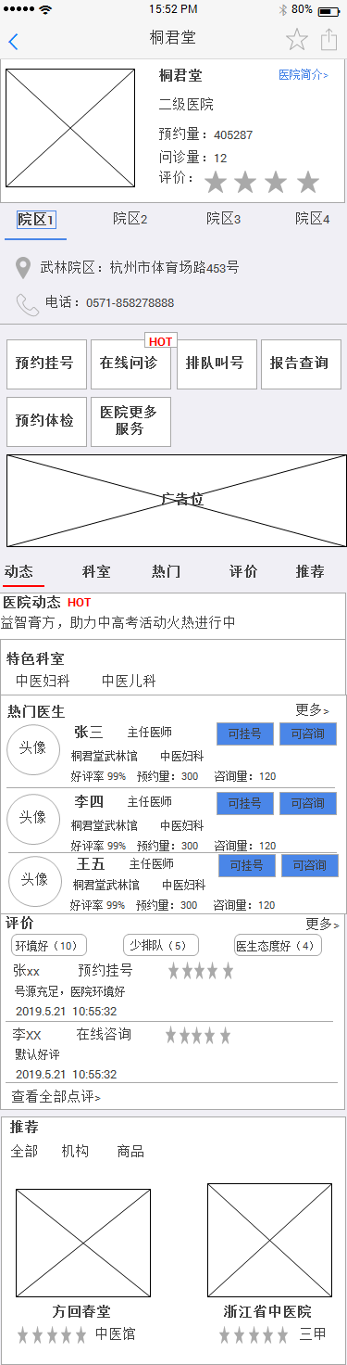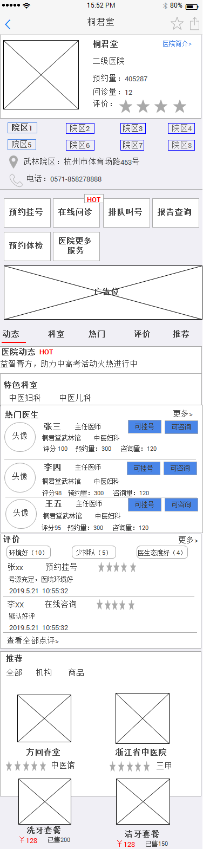
医院主页（模板一） 医院主页（模板二）
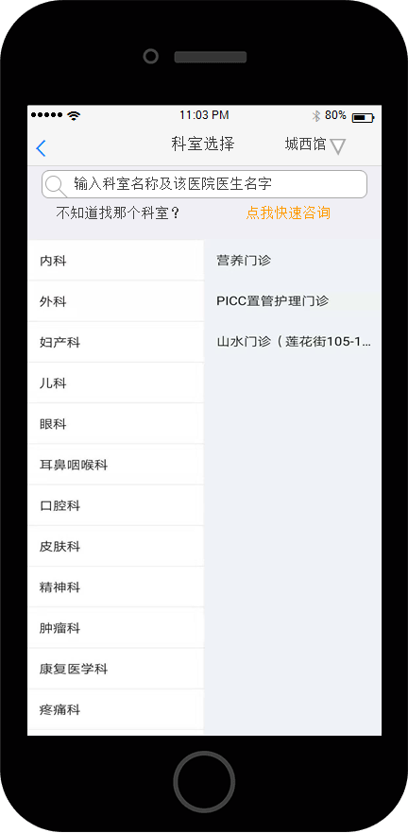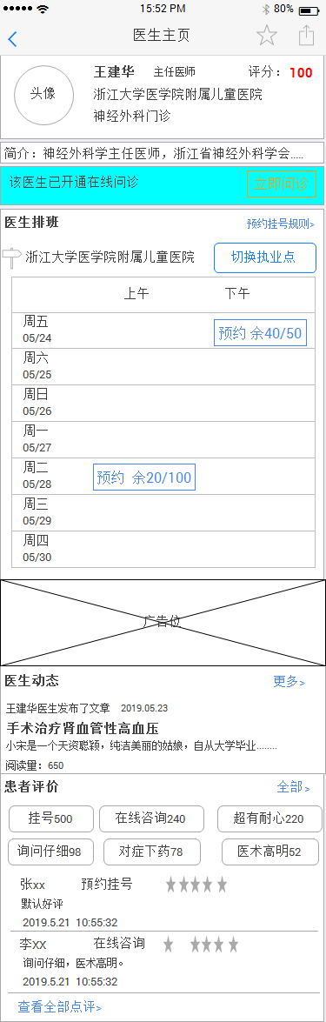
（医院列表页） （医生主页）
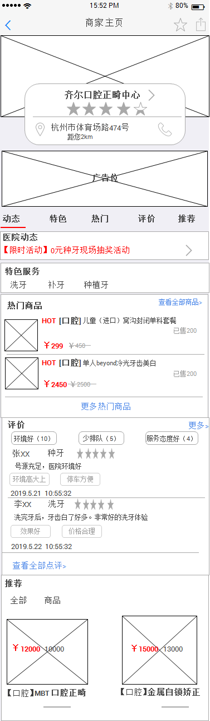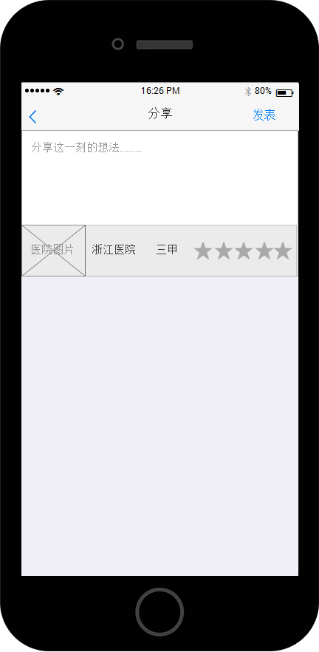
（机构主页） （医院分享页）

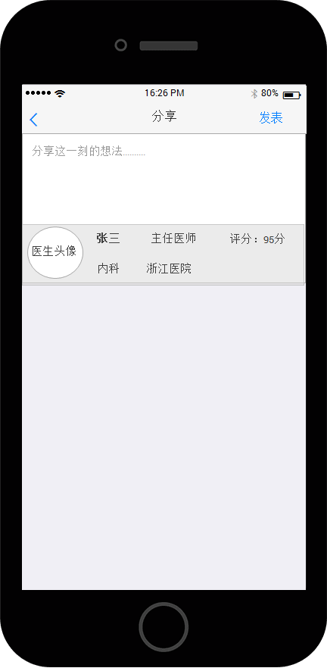
（医生分享页）

与外部软件接口

外部硬件接口

软件内部接口
//描述软件内部的接口，但不必要描述常规功能模块的页面与框架或平台或业务规则层或数据库或中间件的常见的接口。
//但需要描述功能模块之间要传递的接口。例如，某配置点自动检测到非法操作用户时，自动调用登陆用例及其接口。

附件

